28-05-2016

Tweakers

Ontwerp

Marie-Rose Heijkoop

Versie 1.0

S25

Inhoudsopgave

Database Ontwerp 2

Database Toelichting 3

Klassendiagram 4

Klassendiagram Toelichting 5

Productieomgeving 6

# Database Ontwerp

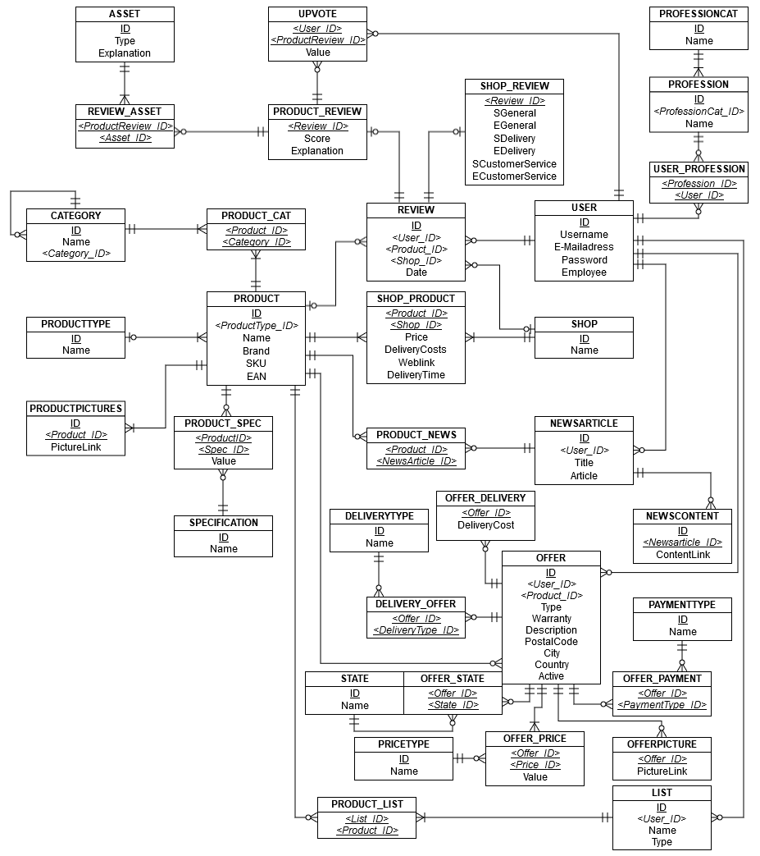

# Database Toelichting

De gemaakte database is voor deze applicatie eigenlijk te groot, maar dit zorgt er wel voor dat de applicatie gemakkelijk de mogelijkheid heeft voor uitbreiding.

Na een grondige analyse van Tweakers is gepoogd om de database zo dynamisch mogelijk te maken. Dit is voornamelijk goed te zien rondom de tabel OFFER, waarbij alle mogelijke variabelen uit elkaar zijn getrokken.

Verder is de database redelijk recht toe recht aan. Productpictures is apart getrokken van Product om ervoor te zorgen dat een product meerdere afbeeldingen kan hebben. Daarnaast is heel de database in het Engels gezet zodat er geen Nederlands en Engels door elkaar ontstaat tijdens het programmeren.

# Klassendiagram

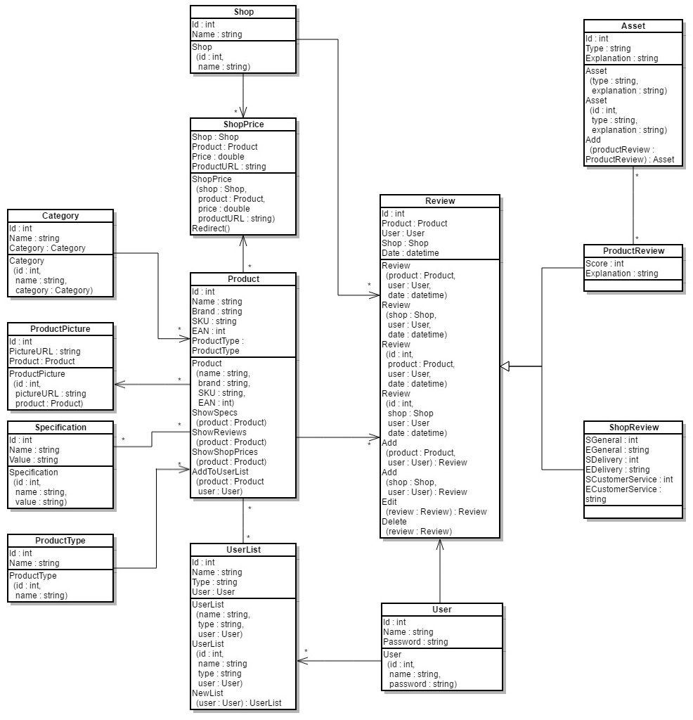

# Klassendiagram Toelichting

Om de functionaliteiten zoals aangegeven in de MoSCoW lijst waar te kunnen maken zijn een hoop klasses nodig. Er zal gebruikt gaan maken van het MVC model. Echter om het overzicht te kunnen bewaren is ervoor gekozen om de methodes die in de controller gezet worden, weer te geven in de models en de controller klasses niet weer te geven.

Verder is het klassendiagram voornamelijk gebaseerd op de database. De koppeltabellen die in de database staan zijn echter niet noodzakelijk binnen de software, dus deze zijn niet aanwezig. Gezien in de database de tabel Review gebruik maakt van een subtypering, is ervoor gekozen om in het klassendiagram gebruik te maken van inheritance.

MoSCoW voor functionaliteiten waarvoor de gebruiker niet hoeft in te loggen

|  |  |  |
| --- | --- | --- |
| **Index** | **Functionaliteit** | **MoSCoW** |
|  | **Pricewatch** |  |
| PW1 | Een product kan gevonden worden op naam | S |
| PW2 | Een product kan gevonden worden via een categorieënstructuur | M |
| PW3 | Producten kunnen gesorteerd worden op prijs van laag naar hoog | S |
| PW4 | Producten kunnen gesorteerd worden op prijs van hoog naar laag | S |
| PW5 | Een product kan bekeken worden | M |
|  | **Product** |  |
| P1 | De prijsvergelijker van een product kan bekeken worden | M |
| P2 | Via een link kan het product bekeken worden bij de gekozen winkel | M |
| P3 | Winkels kunnen gesorteerd worden op naam van A tot Z | C |
| P4 | Winkels kunnen gesorteerd worden op naam van Z tot A | C |
| P5 | De winkelprijs kan gesorteerd worden van laag naar hoog | C |
| P6 | De winkelprijs kan gesorteerd worden van hoog naar laag | C |
| P7 | De productspecificaties kunnen bekeken worden | M |
| P8 | Indien aanwezig, zijn de productafbeeldingen zichtbaar bij de productspecificaties | S |
| P9 | Reviews kunnen bekeken worden | M |

MoSCoW voor functionaliteiten waarvoor de gebruiker moet inloggen

|  |  |  |
| --- | --- | --- |
| **Index** | **Functionaliteit** | **MoSCoW** |
|  | **Inlog** |  |
| I1 | Een gebruiker kan inloggen | M |
|  | **Review** |  |
| R1 | Een gebruiker kan een review schrijven voor een product | M |
| R2 | Een gebruiker kan een review schrijven voor een winkel | C |
| R3 | Een gebruiker kan een review beoordelen | S |
|  | **Lijsten** |  |
| L1 | Een gebruiker kan een nieuwe lijst aanmaken | M |
| L2 | Een gebruiker kan een product in zijn lijst zetten | M |
| L3 | Een gebruiker kan een product uit zijn lijst verwijderen | D |

# Productieomgeving

De productieomgeving die gebruikt gaat worden is de webserver die gebouwd is bij het vak infrastructuur. Hierop is IIS7 webserver geïnstalleerd en op dezelfde server staat onder andere de Active Directory en de DNS.

Bij de installatie van IIS7 is er rekening gehouden met het feit dat voor deze ontwikkelopdracht gebruik gemaakt gaat worden van deze IIS7. Daarom is bij installatie meteen gekozen voor de installatie met ASP.NET. Dit zorgt er meteen voor dat de ASP.NET State Service mee geïnstalleerd wordt, naast de Application Host Helper Service en de World Wide Web Publishing Service.

Om deze applicatie te draaien zal er een nieuwe site worden aangemaakt binnen de webserver. Voor de website zal vervolgens een nieuwe map aangemaakt worden voor alle files van de website.